LAMPIRAN DOKUMENTASI CEKLIS PROGRESS BLE PDTM 4

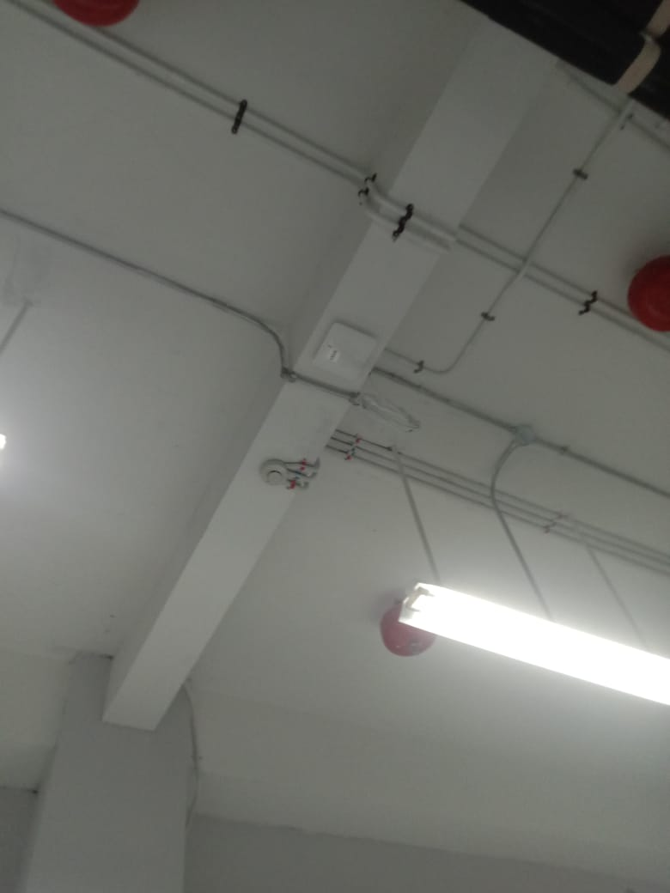 | 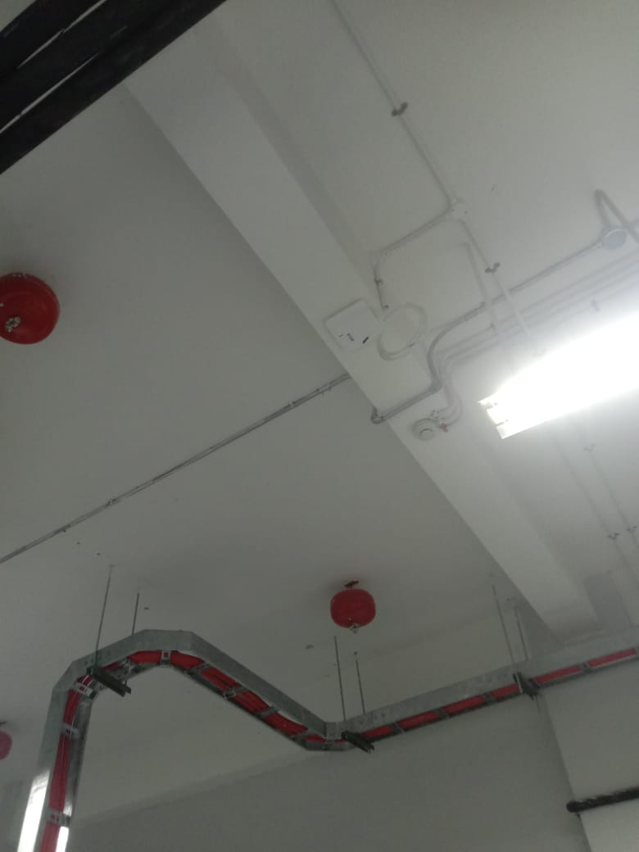
BLE .001 | BLE. 002
 | 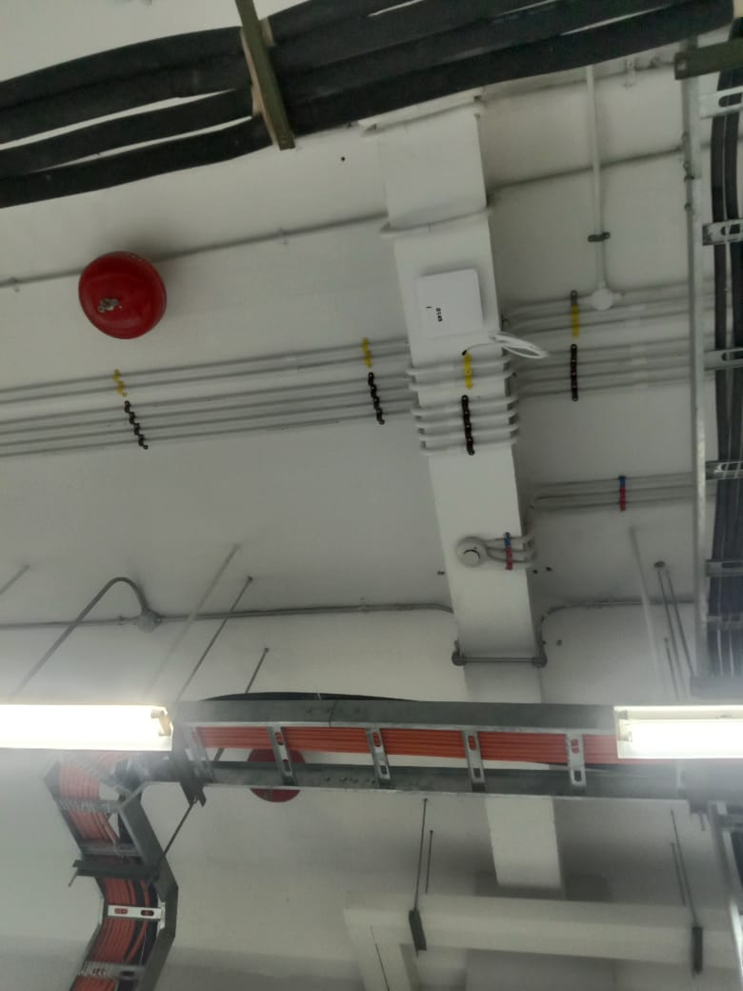
BLE. 003 | BLE. 004

